1. Realizar un sitio web dinámico en PHP y MySql que contengan las siguientes características:

* Una página web de tema libre que debe contener cuatro secciones tales como: Inicio, Nosotros, Ubicación, contáctanos e iniciar sesión para los administradores.
* La sección de contáctanos debe contener un formulario con validaciones en Javascript y una vez enviado el formulario al usuario debe llegare un correo de confirmación con el siguiente mensaje: “Estimado usuario, su formulario fue recibido. En breve lo contactaremos”.
* En la sesión de iniciar sesión, debe tener un usuario, contraseña y un botón de ingreso al sistema.



**Ejemplo de página web**

* Una vez dentro del sistema el administrado debe tener un panel de administrador en donde contenga las opciones de inicio, usuarios y formularios,
* En la sección de usuarios, el administrador debe tener un formulario para crear un nuevo usuario con los campos: nombre, usuario, contraseña y confirmar contraseña.
* En la sección de formularios debe contener una tabla con un CRUD en donde el administrador puede visualizar los formularios enviados por los visitantes de la página web.
* Esa misma sección debe contener dos botones, uno para reportes generales y otro para reportes personalizados de cada formulario recibido.



**Ejemplo de formulario**

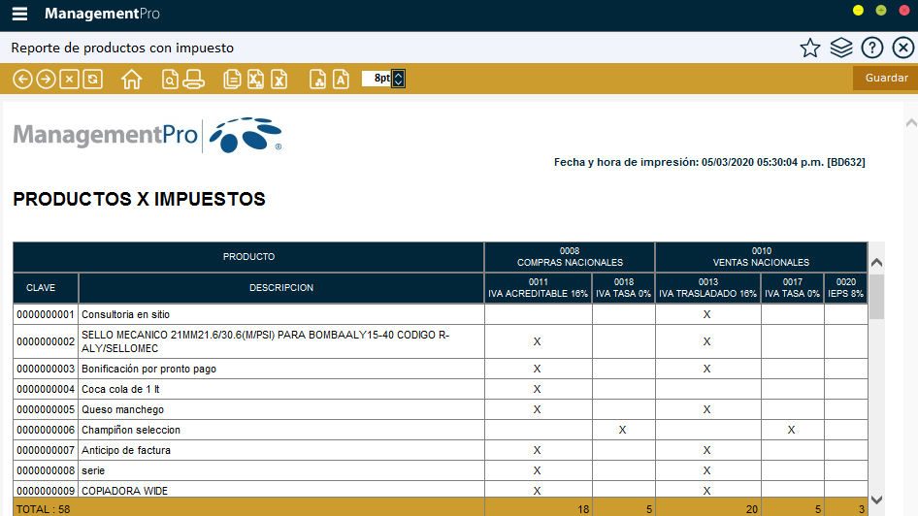 **Ejemplo de reporte general**

**IMPORTANTE:**

**IMPORTANTE:**

Debe enviar todo en una carpeta comprimida (su código html y css) en RAR o ZIP

Debe Colocar a la carpeta el nombre **Evaluación5ELECT_NombreApellido**

Debe subir el trabajo realizado a su repositorio en GitHub

|  |  |  |  |
| --- | --- | --- | --- |
| **Matriz de Evaluación Parte Práctica (solo para uso del profesor)** | | | |
| **Actividad** | **Bueno** | **Regular** | **Malo** |
| Puntualidad **(5%)** |  |  |  |
| **Base de datos con Mysql (15%)** |  |  |  |
| Generación de Reporte general (20**%)** |  |  |  |
| **Página web para el usuario (10%)** |  |  |  |
| Correo electrónico de confirmación (15%) |  |  |  |
| **Panel de administrador (15%)** |  |  |  |
| Diseño de Reportes **(10%)** |  |  |  |
| Originalidad del diseño de interfaz **(5%)** |  |  |  |
| Utilización de material provisto en clase **(5%)** |  |  |  |